BS-8PT压力变送器常用命令举例

读取指令举例：

1.读取压力数据：
A.发送指令：01 03 04 04 00 02 84 FA
B.返回数据：01 03 04 44 71 99 9A 54 E3 (红色四字节即为读取到的压力值)
3.读取变送器地址：
A.发送指令：01 03 03 00 00 01 84 4E
B.返回数据：01 03 02 00 01 79 84 (0x0001即为读取变送器地址)
4.读取变送器波特率：
A.发送指令：01 03 03 01 00 02 95 8F
B.返回数据： 01 03 04 00 00 25 80 E1 03 (0x00002580即为读取变送器波特率，通过数据说明列表可知波特率为9600)

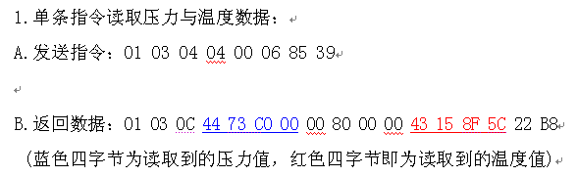

修改指令举例：
1.修改变送器地址：（变送器原地址为0x01,修改为0x02）
A.发送指令：01 06 03 00 00 02 08 4F
B.返回数据：01 06 03 00 00 02 08 4F (0x0002即为修改的变送器地址)

6. 修改变送器波特率：（变送器原波特率为9600,修改为4800）
A.发送指令：01 10 03 01 00 02 04 00 00 12 C0 2A 63
B.返回数据：01 10 03 01 00 02 10 4C (0x000012C0即为修改变送器波特率，通过数据说明列表可知波特率为4800)

注意：
参数修改后并不会直接写入设备，波特率、设备地址、校验位写入后不会立即生效，需要保存之后才会生效，保存之后软件会按照设置之后的波特率、地址、校验位与变送器连接。
保存到用户区命令如下：
A.发送指令：01 06 05 01 00 01 01 06 0A
B.返回数据：01 06 05 01 00 01 19 06

